Вариант 102



Тикеры для моего варианта:

-ВТБ ао

-ДагСБ ао

-РОСИНТЕРао

-Соллерс

-ФСК ЕЭС ао

Для работы взял первые 3

Выгрузили данные по всем 5 Тикерам с сайта mfd.ru за период с 2015 по 2019 год.

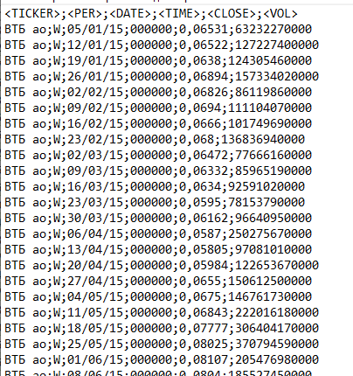

Далее загрузили данные в Excel

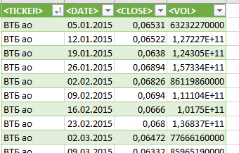

Отредактировали данные по тикерам и расположили следующим образом

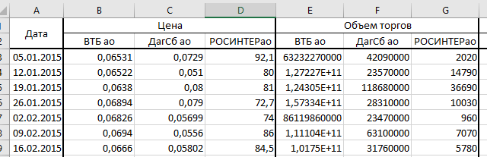

Далее дополнили столбцами Логарифм цены, доходность, логарифм доходности, логарифм объема

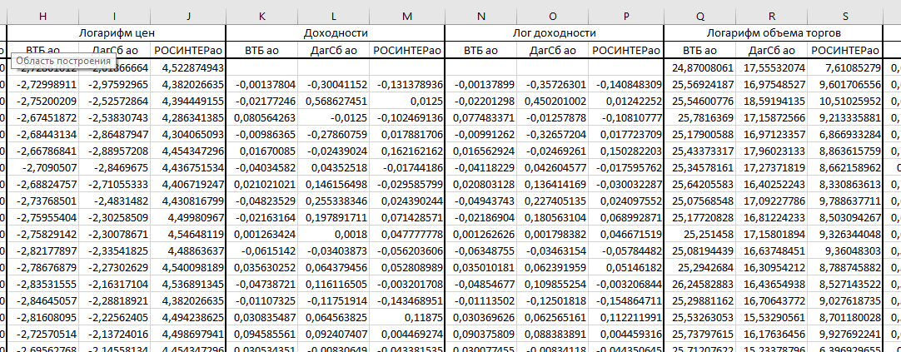

Для получения представления о поведении различных цен акций создадим дополнительный столбец, в котором вычислим относительные цены по формуле

$$t=\frac{x-x_{min}}{x_{max}-x_{min}},$$

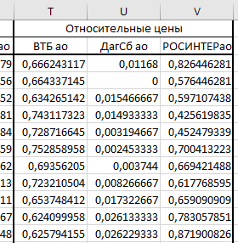

Теперь мы можем построить график динамики цен всех трех акций сразу.

Здесь можем наблюдать, что цены акций ВТБ ао постепенно снижались, как и РОСИНТЕР ао, а цены ДагСБ ао в 2018 году аномально подскочили.

Для исследования изменения значений показателей удобно будет использовать описательную статистику.

На следующем рисунке представлена описательная статистика по цене акций. Здесь видим, что акции ВТБ самые дешевые, а акции РОСИНТЕР в разы дороже остальных.

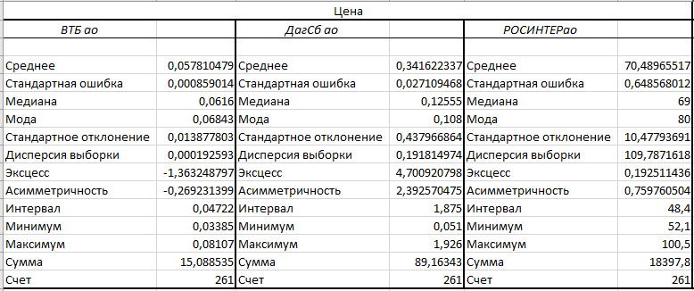

Далее описательная статистика по объему торгов

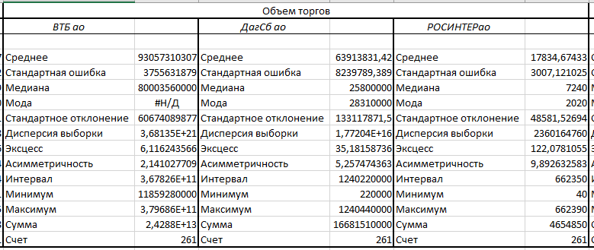

Наибольший объем торгов у самых дешевых акций (ВТБ).

Далее описательная статистика логарифма цен. Видим, что наибольший разброс значений имеет ДагСБ ао.

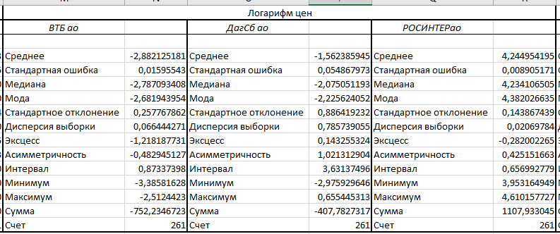

Далее описательная статистика доходности.

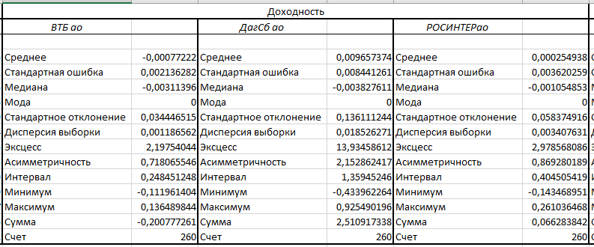

Здесь можно наблюдать то, что видели изначально на динамике цен, доходность акций ВТБ ао на самом деле является убытком, то есть отрицательна в среднем.

Более ясное понимание дает описательная статистика по логарифму доходности.

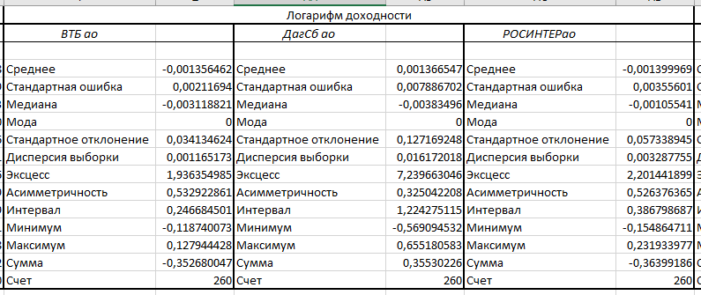

Далее логарифм объема торгов. Самый постоянный объем торгов у акций ВТБ, как и самый большой объем.

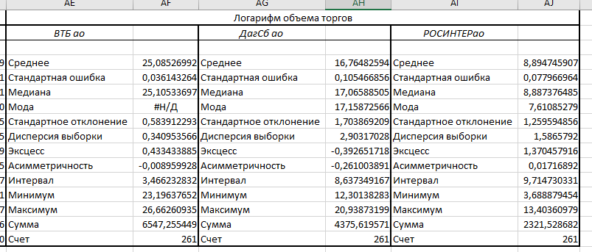

Диаграммы Ящик с усами для цен

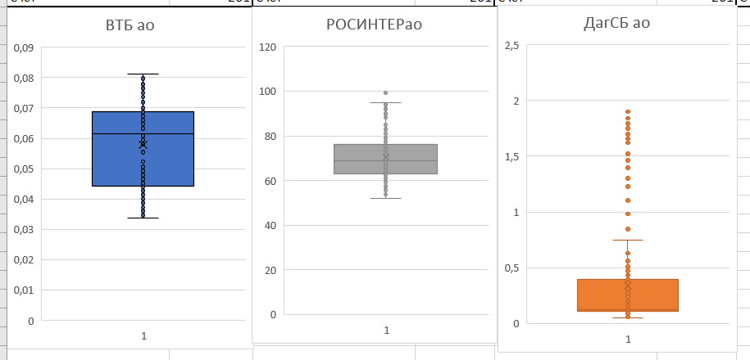

Как можно заметить, цены Акций ВТБ не имеют выбросов и распределены более равномерно. Росинтер имеет незначительное количество выбросов, а вот ДагСБ имеет целый период аномально больших цен – выбросов.

Из следующих диаграмм, построенных для обхемов торгов, видно, что все три компании имели аномально большие объемы торгов, тогда как аномально низких выбросов не наблюдается.

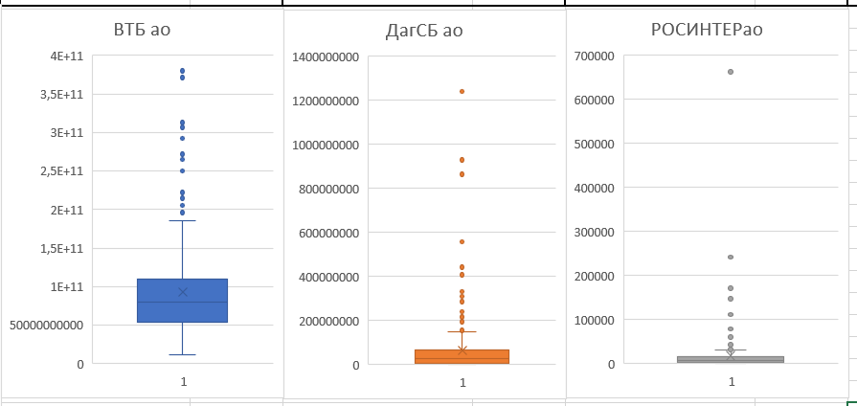

Далее логарифм цен

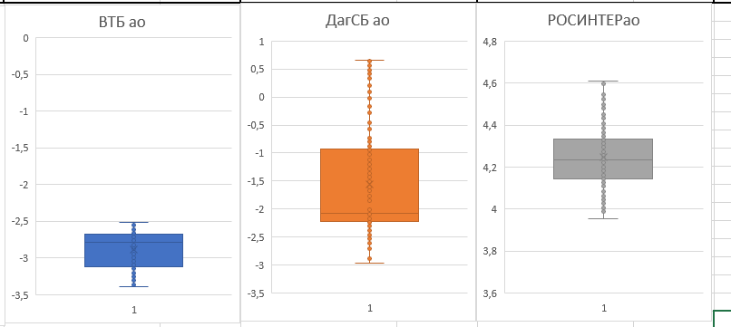

О жоходности акций можно сказать, что она почти у всех одинаковая, за исключением аномально больших выбросов в определенный промежуток времени у ДагСБ ао

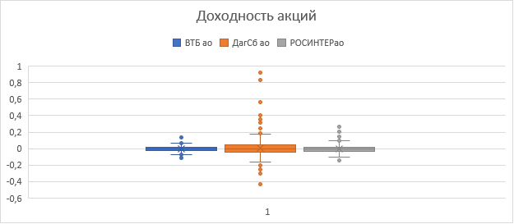

То же самое можно видеть и для логдоходности

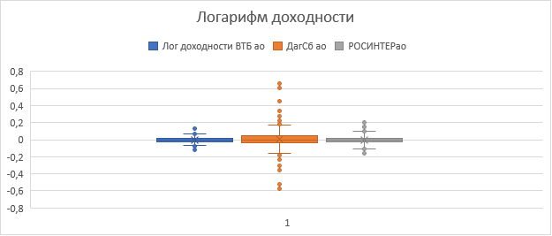

Диаграммы рассеяния для логарифма цен

И корреляции по ним

|  |  |  |  |
| --- | --- | --- | --- |
|  | *ВТБ ао* | *ДагСб ао* | *РОСИНТЕРао* |
| ВТБ ао | 1 |  |  |
| ДагСб ао | 0,620660633 | 1 |  |
| РОСИНТЕРао | 0,104895655 | -0,15194361 | 1 |

Здесь видим, что ВТБ ао и ДагСБ ао имеют более сильную зависимость между собой, чем в остальных случаях. При увеличении цен на акции ВТБ ао росли и цены на акции ДагСБ ал

Диаграммы рассеяния для логарифма объема торгов

|  |  |  |  |
| --- | --- | --- | --- |
| Логарифмы объемов торгов | | | |
|  | *ВТБ ао* | *ДагСб ао* | *РОСИНТЕРао* |
| ВТБ ао | 1 |  |  |
| ДагСб ао | 0,129967331 | 1 |  |
| РОСИНТЕРао | 0,12583388 | -0,019977193 | 1 |

Здесь сложно проследить какую-либо связь, характеристики друг от друга слабо зависят.

Для каждой характеристики построили гистограммы интервальных частот

Распределение цен РОСИНТЕРао больше всего похоже на нормальное.

Далее графики для объема

Данные диаграммы не отображают действительности вещей, потому что сильно искажены выбросами, ввиду чего имеем один интервал практически со всеми значениями, и интервалы с единичными аномальными значениями.

Логарифмированные цены уже более точно отражают картину, но все еще искажены выбросами, рисунки ниже

Далее логдоходности. Более всего на нормальное распределение похожи ВТБ и РОСИНТЕР, но диаграммы также не отражают реальное положение дел из-за выбросов.

Далее необходимо избавить от выбросов для Логдоходностей.

Для примера построим корреляционную матрицу признаков Логдоходности до удаления выбросов

|  |  |  |  |
| --- | --- | --- | --- |
|  | *ВТБ ао* | *ДагСб ао* | *РОСИНТЕРао* |
| ВТБ ао | 1 |  |  |
| ДагСб ао | -0,006452271 | 1 |  |
| РОСИНТЕРао | 0,020434483 | 0,129605031 | 1 |

Далее проведем поиск и удаление выбросов.

Для каждой организации посчитаем

q1, q3 первый и третий Квартиль, найдем размах IQR и вычислим нижнюю границу x0 и верхнюю x1/

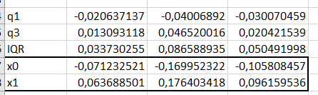

Далее все значения – строки, находящиеся вне этой границы, удалим.

Итого, после удаления, остается 199 строк (было удалено 62 значения).

Теперь проверим корреляцию после удаления выбросов

|  |  |  |  |
| --- | --- | --- | --- |
|  | *ВТБ ао* | *ДагСб ао* | *РОСИНТЕРао* |
| ВТБ ао | 1 |  |  |
| ДагСб ао | 0,050013471 | 1 |  |
| РОСИНТЕРао | 0,159906747 | 0,104673575 | 1 |

Теперь корреляция между признаками приняла более реальный вид.

Также можно увидеть разницу описательной статистики

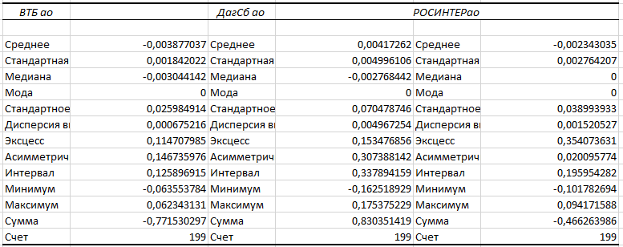

Асимметрия и Эксцесс выборок уменьшились, также, как и стандартное отклонение, что говорит о более кучном распределении данных.

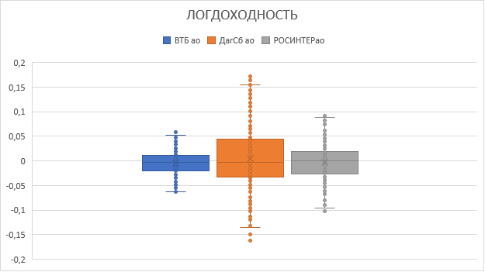

На диаграмме ящик с усами видно, что относительно очищенных данных появились новые, но уже не такие существенные выбросы, относительно которых мы уже можем дать более состоятельную оценку.

Далее посмотрим на гистограммы интервальных частот исправленных логдоходностей

Здесь уже можно явно заметить, что логдоходности без выбросов для компаний ВТБ ао и РОСИНТЕРао вероятно имеют нормальное распределение.

Теперь исследуем доверительные интервалы логдоходностей трех акций.

Здесь мы видим, что нижние границы интервалов почти совпадают у всех трех акций, но у ДагСБ она немного ближе к 0, верхняя же граница у ДагСБ значительно выше, нежели у ВТБ и РОСИНТЕР. Следовательно инвестиции в акции ВТБ и РОСИНТЕР в худшем случае принесут одинаковые убытки, но акции ДагСБ чуть меньше убытков. А вот в лучше случае акции ДагСБ принесут гораздо больше прибыли, нежели акции двух других компаний. Причем акции ВТБ вообще не принесут прибыли, а только убытки.

Следовательно с 95% ной вероятностью можно утверждать, что акции ВТБ в среднем принесут только убытки, а акции ДагСБ принесут гораздо большую прибыль по сравнению с РОСИНТЕР.

Здесь мы можем видеть, что разброс логдоходности акций ВТБ минимален, в целом, то же самое можно сказать и о акциях РОСИНТЕР, хотя по сравнению с акциями ВТБ он все же больше, а вот разброс логдоходности ДагСБ ао существенно отличается от ВТБ и РОСИНТЕР. Следовательно ДагСБ ао имеет менее стабильное колебание акций и с большей вероятностью может отклониться от среднего значения.